**RESUMO  
INTRODUÇÃO À LINGUAGEM C**

**I – NOVO PROJETO NO CODE::BLOCKS**

- File/New/Project

- Console application

- Next (tela de confirmação de console)

- C (seleção de linguagem)

- Título do projeto e local de salvamento

- GNU GCC Compiler / Finish

**II - ESQUELETO DE UM PROGRAMA EM C**

#include <stdio.h>

#include <stdlib.h>

int main()

{

return 0;

}

**III – COMENTÁRIOS**

// 🡪 Para uma linha

/* e */ 🡪 Para um bloco de linhas

**IV – VARIÁVEIS**

**tipo_da_variável** nome_da_variável;

int x;

float idade, peso, altura;

char nome[];

**a) NOMES PARA VARIÁVEIS**

* Pode ser letras, números e _
* Começa com letra e _
* Case-sensitive
* Não pode ser palavra-chave

**b) TIPOS DE DADOS**

|  |  |  |
| --- | --- | --- |
| TIPO | BITS | INTERVALO |
| char | 8 | -128 A 127 |
| int | 32 | -2.147.483.648 A 2.147.483.647 |
| float | 32 | 1,175494E-038 A 3,402823E+038 |
| double | 64 | 2,225074E-308 A 1,797693E+308 |
| void | 8 | sem valor |

**c) ESCRITA DE VARIÁVEIS**

**printf(“tipos de saída”, lista de variáveis)**

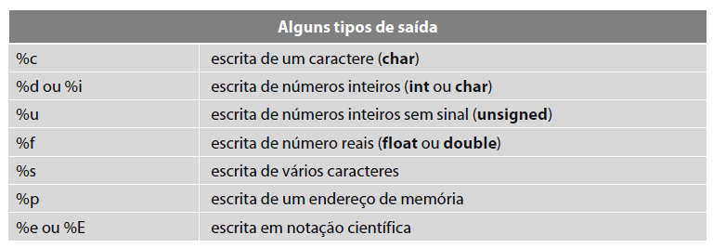

**Mais usados**

|  |  |  |
| --- | --- | --- |
| Tipo | Declaração | Tipo de saída |
| **Inteiro** | **int** | **%i** |
| **Real** | **float** | **%f** |
| **Caractere** | **char** | **%c** |
| **String** | **nome(cadeia)** | **%s** |

**Exemplos**

int x = 10; float y = 5.0;

printf(“Esse texto sera escrito na tela”); //Texto

printf(“%d\n”,x); //Valor inteiro

printf(“%d%f\n”,x,y); //Inteiro e real

printf(“%d %f\n”,x,y); //Espaço entre os valores

printf(“Total = %d\n”,x);//Texto e inteiro

printf(“%d caixas\n”,x);//Inteiro e texto

printf(“Total de %d caixas\n”,x);//Texto, inteiro, texto

printf(“Total = %5.2f”,y);//Duas casas depois da “,”

\n 🡪 deixa uma linha em branco após a impressão

**d) LEITURA DE VARIÁVEIS**

**scanf(“tipos de entrada”, lista de variáveis)**

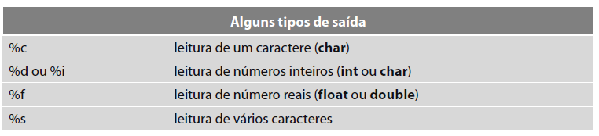

**Exemplos**

scanf(“%d”,&x); //Leitura de inteiro

scanf(“%f”,&y); //Leitura de real

scanf(“%d%f”,&x,&y); //Leitura de inteiro e real

scanf(“%d%d”,&x,&z); //Leitura de dois inteiros

scanf(“%d %d”,&x,&z); //Leitura com espaço

scanf(“%d/%d/%d”,&dia,&mes,&ano); //Com barras

**V – STRINGS**

char nome[30];

printf("Digite o nome: ");

gets(nome);

printf("O nome digitado foi: %s", nome);

return 0;

TAMANHO: strlen(string);

CÓPIA: strcpy(destino, origem);

CONCATENAÇÃO: strcat(destino, origem);

COMPARAÇÃO: strcmp(string1, string2); (0 = iguais)

MATRIZ DE STRINGS

char nome[num_strings][compr_strings];

char nome[10][30];

**VI – CONSTANTES**

**#define** PI 3.1415 //colocar abaixo dos #include

const float pi = 3.1415; //colocar no corpo do programa

**VI – OPERAÇÕES**

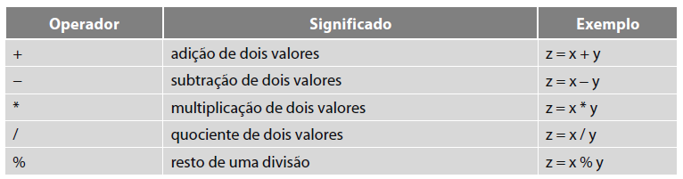

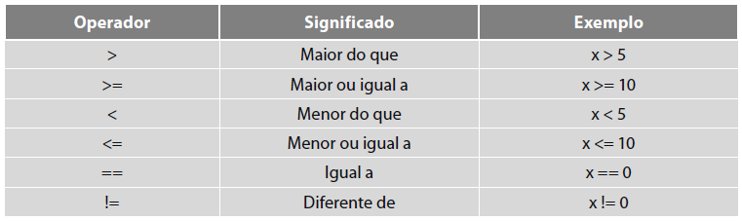

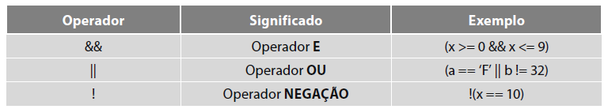

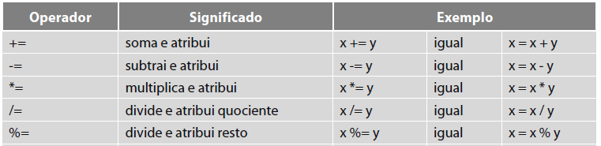

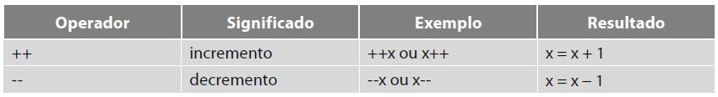

**BIBLIOTECA MATH.H**

#include <math.h>

|  |  |
| --- | --- |
| sqrt(variável) | calcula raiz quadrada |
| pow(variável, expoente) | potenciação |
| floor(variável) | arredonda para baixo |
| ceil(variável) | arredonda para cima |
| sin(variável) | seno |
| cos(variável) | cosseno |
| tan(variável) | Tangente |
| log(variável) | logaritmo natural |
| log10(variável) | logaritmo base 10 |

**VII – SELEÇÃO | CONTROLE CONDICIONAL**

**IF | ELSE**

**if**(num == 10){

printf (“Número é igual a 10.\n”);

} **else**{

printf (“Número e diferente de 10.\n”);

}

**SWITCH**

**switch**( ch ) {

**case** ‘.’: printf(“Ponto.\n” ); **break**;

**case** ‘,’: printf(“Virgula.\n” ); **break**;

**case** ‘:’: printf(“Dois pontos.\n” ); **break**;

**case** ‘;’: printf(“Ponto e virgula.\n”); **break**;

**default** : printf(“Nao eh pontuacao.\n” );

**VIII – REPETIÇÃO**

**WHILE**

while (a <= b){

printf("%i \n",a);

a = a + 1;

}

**FOR**

for(c = a; c <= b; c++){

printf("%i \n",c);

}

For (; a <= b; a++) //sem inicialização de variável

For (c=a; ; a++) //sem condição

For (; a <= b; ) //sem incremento

For (c = a; c <= b; c=c+2) //increment de 2 em 2

For (c = a; c <= b; scanf(“%d”,&c)) //incremento lido

For (i = 0, j = 100; i < j; i++, j--) //vírgula

For (c = 'A'; c <= 'Z'; c++) //for com char

**DO-WHILE**

do {

printf (“Sua opção: \n");

printf ("(1) Opção 1\n");

printf ("(2) Opção 2\n");

printf ("(3) Opção 3\n");

scanf("%d", &i);

} while ((i < 1) || (i > 3));

**IX – ACENTUAÇÃO**

#include <locale.h> //acentuação

int main()

{

setlocale(LC_ALL,"portuguese"); // acentuação

}

**X – VETORES**

tipo_dado nome_array[tamanho];

**float** notas[100];

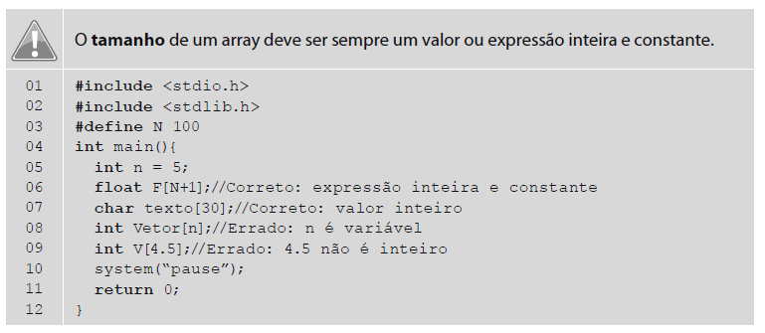

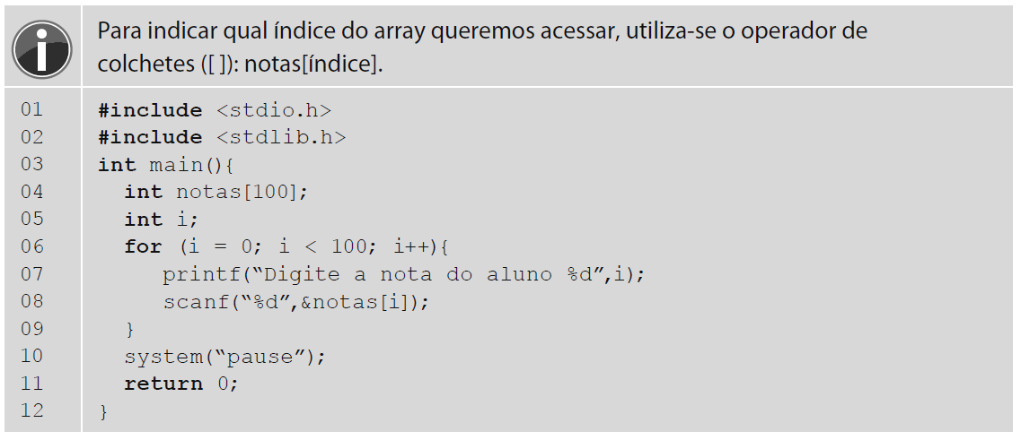

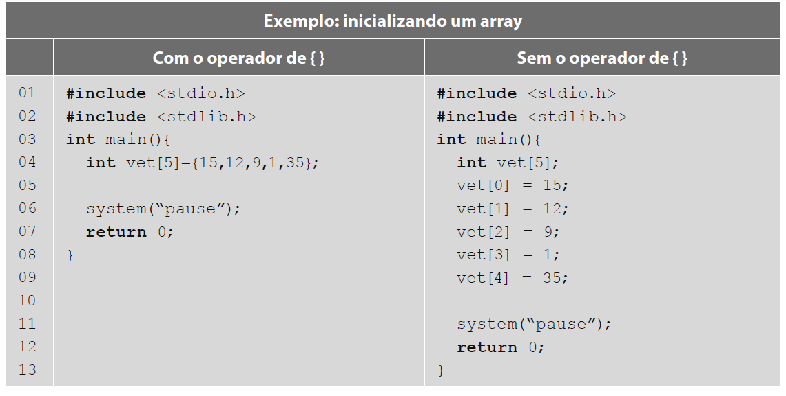

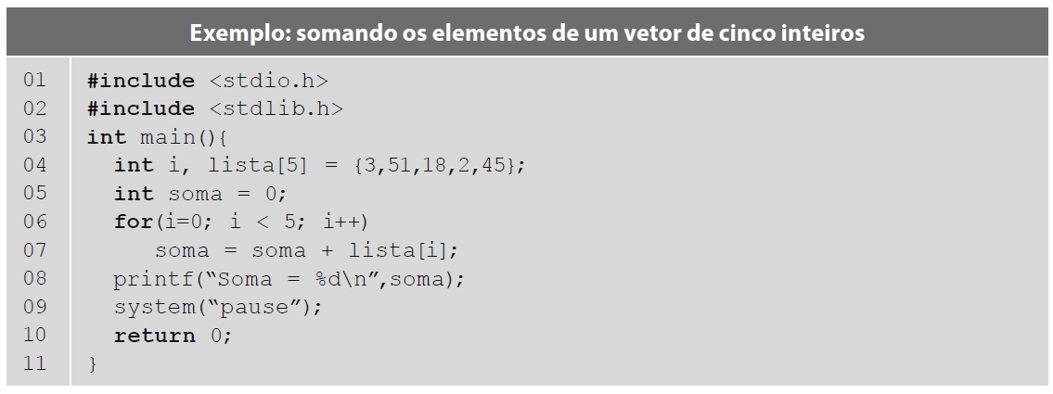

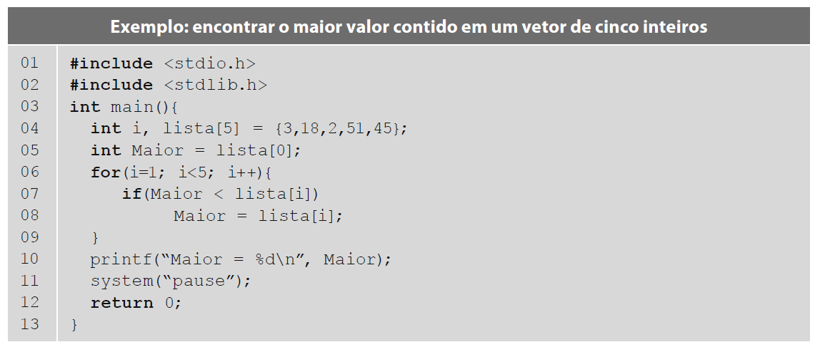

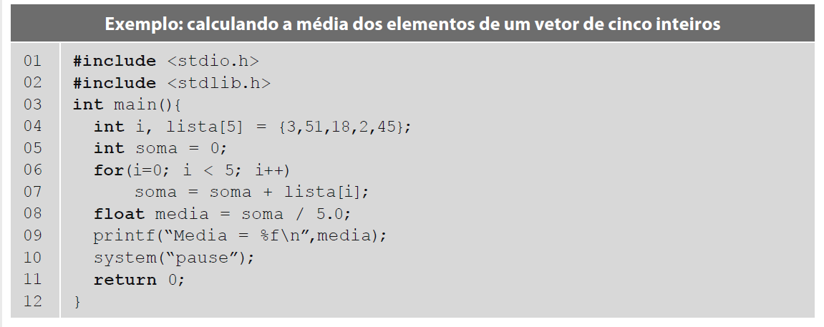

**XI – FUNÇÕES**

